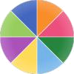
Roda de vida
Um método de análise e planejamento da vida

Avalie o estado atual de cada esfera. De 1 ponto - horror a 10 pontos-está tudo bem.
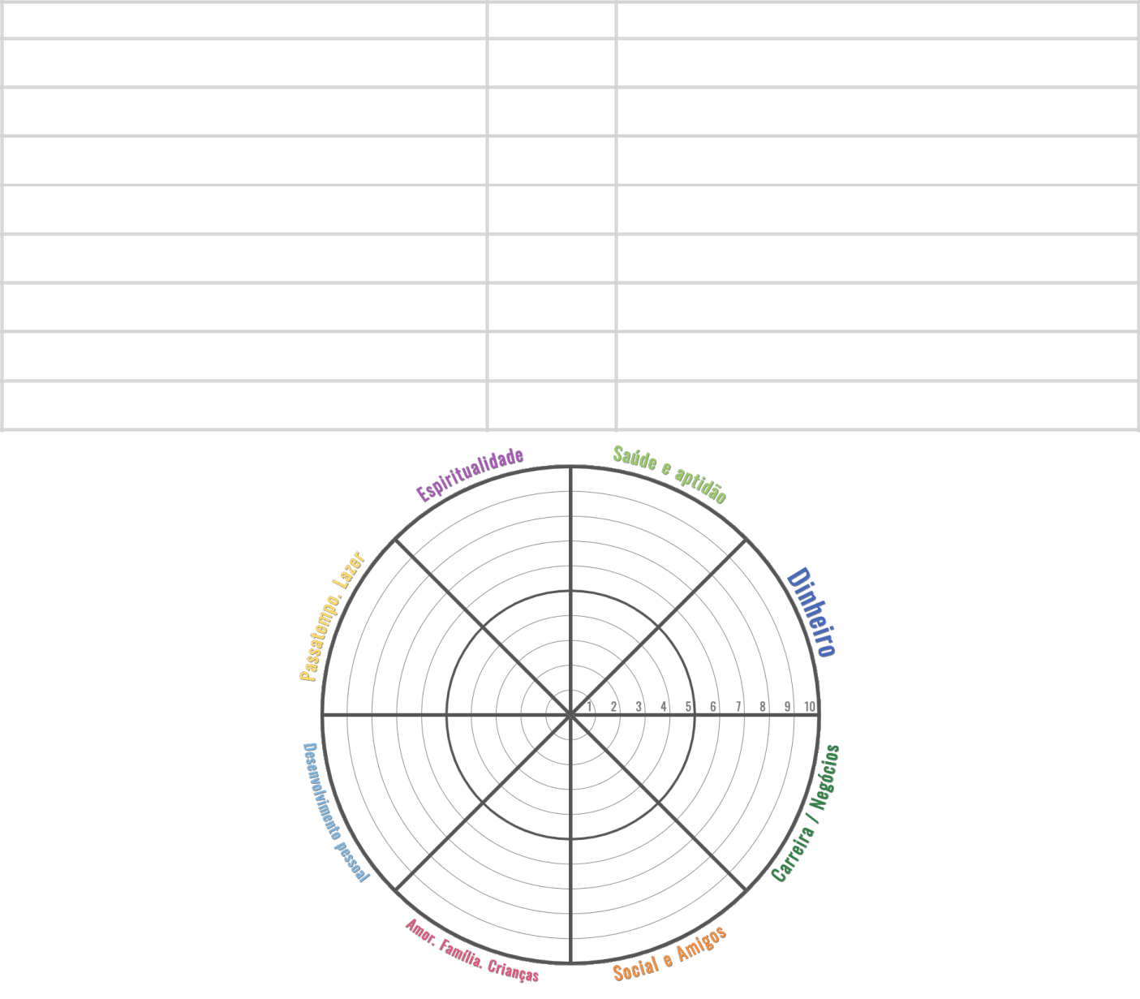

Esfera da vida | Ponto | Porquê?

Saúde e aptidão

Dinheiro

Carreira / Negócios

Social e Amigos

Amor. Família. Crianças

Desenvolvimento pessoal

Passatempo. Lazer

Espiritualidade

Nome:

O que não me satisfaz?

Os meus objectivos:

Data:

Descrição completa do método pelo URL:
Goal-Life.com/pt/roda-da-vida

Ferramenta:
 Goal-Life.com/pt/tool/wheel_life

Copyright © Goal-Life.com

